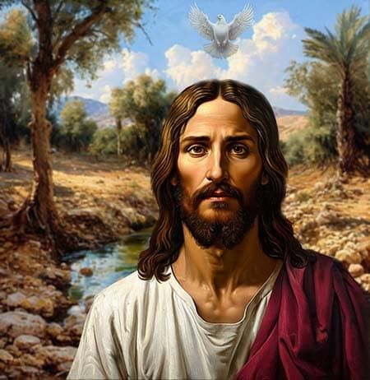
Викторина Крещение Господне

Крещении Господнее имеет большое религиозное значение в христианстве.

1. Что празднуется в день Крещения Господнего?
а) День рождения Иисуса Христа
б) Воскрешение Иисуса Христа
в) Крещение Иисуса Христа +

2. В какой реке был окрещен Иисус Христос?
а) Евфрат
б) Иордан +
в) Нил

3. Кто крестил Иисуса?
а) Лука
б) Матфей
в) Иоанн Креститель +

4. В каком возрасте был крещен Иисус Христос?
а) 20
б) 30 +
в) 33

5. Как еще называется праздник Крещение Господне в православной церкви?
а) Рождество
б) Пасха
в) Богоявление +

6. Климент Александрийский упоминал праздник Крещения, как проявление Божественной силы, что на греческом языке звучит как:
а) Эпифания +
б) Трансфигурация
в) Анналы

7. Что произошло во время крещения Иисуса, согласно Евангелию?
а) Возник огненный столб
б) На Иисуса сошёл Святой Дух в виде голубя +
в) Разверзлись небеса с сияющей звездой

8. Что, по преданию, провозгласил голос с небес во время крещения Иисуса?
а) "Это мой сын"
б) "Слушайте его"
в) "Сей есть Сын Мой Возлюбленный, в Котором Мое благоволение; Его слушайте." +

9. Какой символ часто связан с праздником Крещения в восточно-христианской традиции?
а) Крест +
б) Рыба
в) Хлеб

10. Какой обряд проводят во многих православных церквях во время празднования Крещения Господнего?
а) Освящение огня
б) Великое освящение воды +
в) Подношение хлеба и вина

11. На какую тему ведет беседу Иисус с Никодимом в Евангелии от Иоанна, которая также связана с крещением?
а) О законе
б) О необходимости "родиться свыше" через воду и Дух +
в) О притчах

12. В какой день обычно отмечается праздник Крещения Господнего, согласно юлианскому календарю?
а) 1 января
б) 6 января +
в) 19 января

13. В каком Евангелии описано Крещение Иисуса Христа?
а) Во всех четырех +
б) Только в Евангелии от Луки
в) Только в Евангелии от Марка

14. Что делают верующие в день праздника Богоявления в водах рек и озер?
а) Рыбачат
б) Купаются в ледяной воде +
в) Гребля на лодках

15. Какое важное духовное значение имеет обряд купания в водах во время Богоявления?
а) Обряд очищения +
б) Знак скорби
в) Празднование урожая

16. Какой важный аспект в христианском учении символизирует Крещение Иисуса?
а) Начало публичного служения по спасению людей +
б) Поражение демонов
в) Отказ от мирских удовольствий

17. По преданию, что изменилось в свойствах воды реки Иордан во время Крещения Господнего?
а) Вода стала сладкой
б) Вода повернула вспять свой поток +
в) Вода начала кипеть

18. День накануне Крещения Господнего 18 января называется:
а) Рождественские Святки
б) Крещенский Сочельник +
в) Крещение

